Allegato 6
Bando per il potenziamento infrastrutturale dei Tecnopoli della Regione Emilia-Romagna

Metodi di calcolo delle prestazioni energetiche degli edifici
Per il calcolo della prestazione energetica dell'edificio si ritengono ammissibili i seguenti metodi di calcolo:
UNI/TS 11300-1 Prestazioni energetiche degli edifici – Parte 1: Determinazione del fabbisogno di energia termica dell'edificio per la climatizzazione estiva ed invernale.
UNI/TS 11300-2 Prestazioni energetiche degli edifici – Parte 2: Determinazione del fabbisogno di energia primaria e dei rendimenti per la climatizzazione invernale e per la produzione di acqua calda sanitaria, per la ventilazione e per l’illuminazione.
UNI/TS 11300-3 Prestazioni energetiche degli edifici – Parte 3: Determinazione del fabbisogno di energia primaria e dei rendimenti per la climatizzazione estiva.
UNI/TS 11300-4 Prestazioni energetiche degli edifici – Parte 4: Utilizzo di energie rinnovabili e di altri metodi di generazione per la climatizzazione invernale e per la produzione di acqua calda sanitaria.
Raccomandazione CTI 14 Prestazioni energetiche degli edifici Determinazione della prestazione energetica per la classificazione dell’edificio.
Norme tecniche di supporto e banche dati elencate in ALLEGATO 3 METODI DI CALCOLO PER LA VERIFICA DEI REQUISITI DI PRESTAZIONE ENERGETICA della Delibera di Giunta Num. 1261 del 25/07/2022.
Gli aggiornamenti delle norme tecniche riportate nel presente allegato o le eventuali norme sostitutive o integrative, subentrano o si aggiungono direttamente alle corrispondenti norme dell’elenco di cui sopra
La prestazione energetica degli edifici è determinata sulla base della quantità di energia necessaria annualmente per soddisfare le esigenze legate a un uso standard dell’edificio e corrisponde al fabbisogno energetico annuale globale in energia primaria per il riscaldamento, il raffrescamento, per la ventilazione, per la produzione di acqua calda sanitaria e, nel settore non residenziale, per l’illuminazione e per gli impianti di trasporto persone (ascensori e scale mobili).
Qualora un edificio ammissibile a bando, sia costituito da parti individuabili come appartenenti a diverse categorie d’uso (come definite dal DPR 26 agosto 1993, n.412),le stesse devono essere considerate separatamente e cioè ciascuna nella categoria che le compete; in questo caso ai fini del calcolo della prestazione energetica dell’edificio, e di redazione del documento “Modello di asseverazione del progetto”, l’edificio deve essere valutato mediante la media dei valori degli indici di prestazione energetica relativi alle diverse parti, pesata rispetto ai corrispondenti volumi lordi climatizzati. Qualora non fosse tecnicamente possibile trattare separatamente le relative zone termiche, l'edificio è valutato in base alla destinazione d'uso prevalente in termini di volume riscaldato.
Le medesime regole sono da applicare quando si è in presenza di plesso di edifici. A tal fine si precisa che qualora la domanda riguardi più di un edificio gli indici di prestazione energetica degli edifici devono essere valutati mediante la media dei valori degli indici di prestazione energetica relativi alle diverse parti, pesata rispetto ai corrispondenti volumi lordi climatizzati.
Al fine di consentire l’applicazione omogenea di fattori di conversione e di emissione alle fonti/vettori energetici impiegati per la fornitura di servizi energetici agli edifici, per la determinazione della loro prestazione energetica si fa riferimento a quanto sotto riportato.

Nell’ambito delle metodologie di calcolo di cui sopra, si applicano – come esplicitamente previsto dalle norme citate dalla DGR 1275/2015 e successive modifiche ed integrazioni – i seguenti fattori di conversione dell’energia fornita per il funzionamento degli impianti per fonte / vettore energetico, in energia primaria rinnovabile (EP,ren), non rinnovabile (EP,nren) e totale (EP,gl).

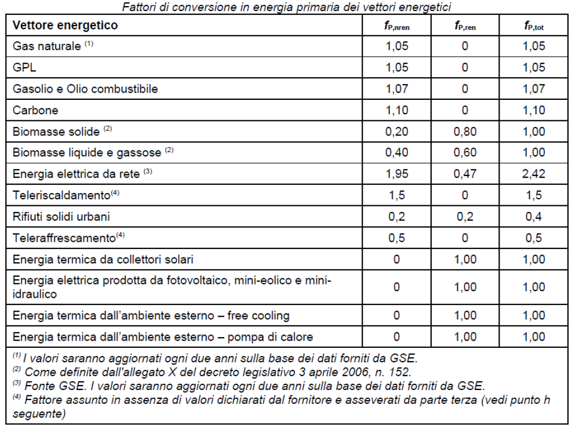

Per la determinazione del consumo annuo in uso standard di combustibili o vettori energetici prelevati all'esterno del sistema (EDEL) si applicano, inoltre, i seguenti fattori di conversione dell'energia fornita per il funzionamento degli impianti.

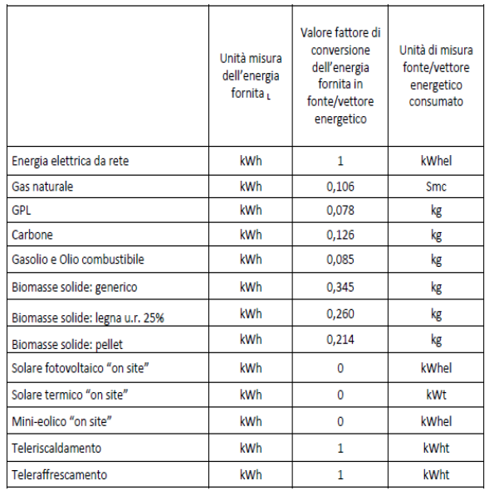

Per la determinazione delle emissioni di CO2 per le diverse fonti o vettori energetici si applicano i seguenti fattori di emissione riferiti all'energia fornita per il funzionamento degli impianti.
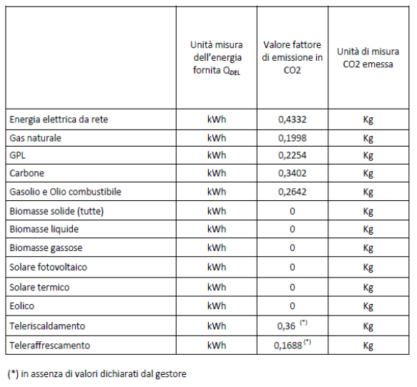

Bando per il potenziamento infrastrutturale dei Tecnopoli della Regione Emilia-Romagna

Schema di relazione tecnica del Progetto energetico (Sezione B e C) e sismico

Relazione tecnica del progetto di riqualificazione energetica dell’Infrastruttura di Ricerca oggetto della sezione A:
_____________________________________________________

Il sottoscritto/a _______________________________ nato/a ______________ il _________________, C.F. ___________________________ residente in _____________________ (_____) Via ______________________________________________________ n. civ. _________ C.A.P._________ iscritto presso l’albo professionale _____________________________________(specificare estremi iscrizione albo professionale), con n. ________________, per incarico ricevuto da ____________________________________________, in qualità di tecnico abilitato che assume funzioni di persona esercente un servizio di pubblica necessità ai sensi degli artt. 359 e 481 del Codice Penale, consapevole delle responsabilità e delle pene stabilite dalla legge per false attestazioni e mendaci dichiarazioni (art. 76 D.P.R. 445/00), sotto la sua personale responsabilità

ASSEVERA

- che quanto dichiarato nella presente relazione, si basa su elementi, dati ed informazioni personalmente acquisite e verificate con diligenza tecnico-specialistica;
- che il progetto riguarda solo ed esclusivamente edifici dotati di attestato di prestazione energetica in corso di validità;
- che sono state redatte relazioni di calcolo delle prestazioni energetiche del sistema edificio impianto, nello stato di progetto, ai sensi delle norme richiamate in Allegato 1 (valutazione in uso standard) i cui risultati principali sono riportati nella presente relazione. Tali relazioni sono conservate presso gli uffici del soggetto richiedente e messe a disposizione della Regione in caso di verifiche e/o controlli;
- che gli interventi ed i suoi componenti sono stati correttamente dimensionati nel rispetto delle normative vigenti;
- che il progetto è conforme alle prescrizioni previste dal bando in oggetto;
- che il progetto riguarda un edificio dotato di impianto di climatizzazione invernale;
- che il progetto non riguarda edifici di nuova costruzione, o demolizioni e ricostruzioni;
- che il volume lordo riscaldato delle porzioni di edificio ad uso non pubblico è pari a _______mc
- che il volume lordo riscaldato complessivo dell’edificio è pari a _______mc
- che la percentuale di volume lordo riscaldato ad uso non pubblico rispetto al volume lordo riscaldato complessivo dell’edificio è pari a ______%
che il progetto (barrare una delle due opzioni)
☐ ricade ☐ non ricade
nell’ambito di applicabilità delle Procedura di Valutazione di impatto ambientale oppure di Screening (rif. Direttiva UE 2011/92 del Parlamento Europeo e del Consiglio).

Inoltre ASSEVERA:

- che il progetto (barrare una delle due opzioni)
☐ è relativo ☐ non è relativo
ad un edificio a maggiore consumo e maggiore potenziale di risparmio energetico, fra quelli dell’infrastruttura di ricerca in oggetto.
- che l’edificio a seguito dell’intervento progetto sarà (barrare una delle due opzioni)
☐ nZeb ☐ non nZeb
- che (barrare una delle due opzioni)
☐ almeno uno degli edifici candidati ☐ nessuno degli edifici candidati
è dotato di sistema di gestione dell’energia certificato ISO 50001 in corso di validità.
che il progetto approvato (barrare una delle due opzioni)
☐ prevede ☐ non prevede
la realizzazione di impianti di produzione di energia da fonti rinnovabili
- che il progetto (barrare una delle due opzioni)
☐ prevede ☐ non prevede
l’installazione e messa in opera di sistemi di building automation appartenenti alla Classe B o superiore della norma EN 15232, che consentano la gestione automatica personalizzata degli impianti di riscaldamento o ventilazione meccanica o produzione di acqua calda sanitaria o di climatizzazione estiva o di illuminazione, compreso il loro controllo da remoto attraverso canali multimediali
- che il progetto (barrare una delle due opzioni)
☐ rispetta ☐ non rispetta
i requisiti di ristrutturazione media o superiore (RACCOMANDAZIONE (UE) 2019/786 DELLA COMMISSIONE dell'8 maggio 2019 sulla ristrutturazione degli edifici) e che pertanto consente di ottenere risparmi di energia primaria globale non rinnovabile superiori o uguali al 30% oppure consente in media, una riduzione di almeno il 30 % delle emissioni dirette e indirette di gas a effetto serra rispetto alle emissioni ex ante, riferite ai singoli interventi previsti
-che il soggetto richiedente, in assenza di un obbligo di legge,
☐ abbia nominato ☐ non abbia nominato
volontariamente una figura quale Energy manager o Esperto di Gestione di Energia oppure sia in possesso, per il sito produttivo oggetto di domanda, di certificazione ISO 50001;

lì,________________ Il Tecnico
(Timbro e firma)

PARTE A - Interventi di riqualificazione energetica degli edifici nei quali si svolge l’attività del soggetto richiedente (azioni 2.1.1 - 2.1.2.)
A.1. LOCALIZZAZIONE DELL’EDIFICIO

EDIFICIO 1)
Comune di ____________________, prov. _________, via ______________________________________ numero civico________ CAP________

Estremi catastali EDIFICIO 1

Foglio _________ Particella ___________ Subalterno/i ________________ (specificare i sub che compongono l'edificio)

[……]

EDIFICIO N)
Comune di ____________________, prov. _________, via ______________________________________ numero civico________ CAP________

Estremi catastali EDIFICIO N

Foglio _________ Particella ___________ Subalterno/i ________________ (specificare i sub che compongono l'edificio)

A.2. STATO DI FATTO DELL’EDIFICIO
Questa parte descrittiva riguarda la situazione ante intervento e deve contenere:
- una descrizione dell’edificio oggetto di intervento e delle attività svolte all’interno, con indicazione del contesto di riferimento, del numero e della destinazione d’uso;
- una descrizione accurata di ogni edificio oggetto di intervento, con riguardo ai componenti dell’involucro edilizio (es. muratura esterna, chiusure trasparenti, solai di copertura e contro terra), se possibile anche con dettaglio della stratigrafia, e di tutti gli impianti tecnici presenti;
- l'eventuale inserimento di alcuni rilievi fotografici deve essere mirato ad agevolare la lettura e deve contenere una didascalia con il riferimento su una planimetria del punto di rilievo.

A.3. DESCRIZIONE DEL PROGETTO
Questa parte descrittiva riguarda la proposta di intervento di riqualificazione energetica e deve contenere:
i. la descrizione della funzionalità e la pertinenza del progetto realizzato in relazione alla prestazione energetica dell’edificio ed al perseguimento degli obiettivi di efficientamento energetico suggeriti in diagnosi.
ii. descrizione dettagliata dello stato di progetto del sistema edificio/impianto, e delle sue caratteristiche tecnico-funzionali e dimensionali.
iii. confronto tra i parametri energetici nello stato di fatto e di progetto che incidono sul miglioramento della prestazione energetica dell’edificio e sulla riduzione dei consumi (es. trasmittanze termiche, rendimenti degli impianti, potenza nominale degli impianti alimentati da fonti rinnovabili, ecc. ecc.).

A.4. COERENZA DEL PROGETTO CON LE STRATEGIE REGIONALI
i. Argomentare la coerenza con le strategie regionali in campo energetico contenute negli strumenti di pianificazione settoriale vigenti (es. Piano Energetico Regionale e relativo piano triennale di attuazione, Piano Regionale Integrato sulla qualità dell'Aria, Programma Nazionale di controllo dell’inquinamento atmosferico);
ii. Argomentare la coerenza del progetto con strategia, contenuti ed obiettivo specifico del Programma Regionale PR FESR-2021-2027.

A.5. PARAMETRI DIMENSIONALI E RISULTATI DI CALCOLO
In questa parte, compilando obbligatoriamente tutte le tabelle sotto riportate, occorre indicare i principali dati nello Stato di Fatto (l’anno solare precedente all’inizio dell’intervento) e risultati del calcolo delle prestazioni energetiche dell’edificio o degli edifici nello Stato di progetto (valore complessivo della proposta progettuale) eseguiti mediante i metodi di cui all’Allegato 1. Si ricorda che qualora si tratti di più di un edificio, oppure l’edificio sia costituito da parti individuabili come appartenenti a diverse categorie d’uso (come definite dal DPR 26 agosto 1993, n.412) gli indici di prestazione energetica degli edifici devono essere valutati mediante la media dei valori degli indici di prestazione energetica relativi alle diverse parti, pesata rispetto ai corrispondenti volumi lordi climatizzati. Analogamente nel caso di edifici dotati di più APE.

1. Dati generali e dimensionali dell'edificio
Definizione | U.M. | Stato di fatto | Stato di progetto
Volume lordo climatizzazione invernale | m3
Volume lordo climatizzazione estiva | m3
Superficie utile totale calpestabile | m2
Superficie utile energetica climatizzazione invernale | m2
Superficie utile energetica climatizzazione estiva | m2
Superficie disperdente | m2
Rapporto S/V | //

2. Servizi energetici presenti
Tipologia | Stato di fatto |  | Stato di progetto
 | Presenza | Efficienza media stagionale | Presenza | Efficienza media stagionale
Climatizzazione invernale | □ SI □ NO |  | □ SI □ NO
Climatizzazione estiva | □ SI □ NO |  | □ SI □ NO
Produzione acs | □ SI □ NO |  | □ SI □ NO
Ventilazione meccanica | □ SI □ NO |  | □ SI □ NO
Illuminazione artificiale | □ SI □ NO |  | □ SI □ NO
Trasporto di persone o cose | □ SI □ NO |  | □ SI □ NO

3. Prestazione energetica dell’edificio
DEFINIZIONE | SIMBOLO | U.M. | Stato di fatto | Stato di progetto
Indice di prestazione energetica per la climatizzazione invernale rinnovabile | EPH,ren | kWh/m2 anno
Indice di prestazione energetica per la climatizzazione invernale non rinnovabile | EPH,nren | kWh/m2 anno
Indice di prestazione energetica per la produzione acs rinnovabile | EPW,ren | kWh/m2 anno
Indice di prestazione energetica per la produzione acs non rinnovabile | EPW,nren | kWh/m2 anno
Indice di prestazione energetica per la ventilazione rinnovabile | EPV,ren | kWh/m2 anno
Indice di prestazione energetica per la ventilazione non rinnovabile | EPV,nren | kWh/m2 anno
Indice di prestazione energetica per la climatizzazione estiva rinnovabile | EPC,ren | kWh/m2 anno
Indice di prestazione energetica per la climatizzazione estiva non rinnovabile | EPC,nren | kWh/m2 anno
Indice di prestazione energetica per l’illuminazione artificiale rinnovabile | EPL,ren | kWh/m2 anno
Indice di prestazione energetica per l’illuminazione artificiale non rinnovabile | EPL,nren | kWh/m2 anno
Indice di prestazione energetica per il trasporto di persone o cose rinnovabile | EPT,ren | kWh/m2 anno
Indice di prestazione energetica per il trasporto di persone o cose non rinnovabile | EPT,nren | kWh/m2 anno
Le caratteristiche del sistema edificio/impianti sono tali da poter classificare l’edificio come edificio ad energia quasi zero | // | // | □ SI □ NO | □ SI □ NO

4. Fabbisogni energetici dell’edificio
DEFINIZIONE | SIMBOLO | U.M. | Stato di fatto | Stato di progetto
Fabbisogno energetico annuale per soddisfare le esigenze legate ad un uso standard dell’edificio in termini di energia primaria totale per il riscaldamento, il raffrescamento, la ventilazione, la produzione di acqua calda sanitaria e, nel settore non residenziale, per l'illuminazione e per gli impianti di trasporto persone, calcolato mediante i metodi di calcolo di cui all’Allegato 1 | Qgl | kWh/anno
Fabbisogno energetico annuale per soddisfare le esigenze legate ad un uso standard dell’edificio in termini di energia primaria non rinnovabile per il riscaldamento, il raffrescamento, la ventilazione, la produzione di acqua calda sanitaria e, nel settore non residenziale, per l'illuminazione e per gli impianti di trasporto persone, calcolato mediante i metodi di calcolo di cui all’Allegato 1 | Qgl,nren | kWh/anno
Fabbisogno energetico annuale per soddisfare le esigenze legate ad un uso standard dell’edificio in termini di energia primaria rinnovabile per il riscaldamento, il raffrescamento, la ventilazione, la produzione di acqua calda sanitaria e, nel settore non residenziale, per l'illuminazione e per gli impianti di trasporto persone, calcolato mediante i metodi di calcolo di cui all’Allegato 1 | Qgl,ren | kWh/anno

5. Fonti/Vettori energetici utilizzati
Fonte/Vettore |  | U.M. | Quantità annua consumata in uso standard
 |  |  | Stato di fatto | Stato di progetto
□ | Energia elettrica da rete | kWhe
□ | Gas naturale | Smc
□ | GPL | kg
□ | Carbone | kg
□ | Gasolio e olio combustibile | kg
□ | Biomasse solide | kg
□ | Biomasse legna: u.r. 25% | kg
□ | Biomasse solide pellets | kg
□ | Energia elettrica da solare fotovoltaico "on site" | kWhe
□ | Energia termica da solare termico "on site" | kWht
□ | Energia elettrica da minieolico "on site" | kWhe
□ | Energia elettrica da minidroelettrico "on site" | kWhe
□ | Teleriscaldamento | kWht
□ | Teleraffrescamento | kWht
□ | Energia aerotermica | kWht
□ | Altro (specificare) | kWh

6. Indici di prestazione energetica globali ed emissioni
Stato di fatto | Stato di progetto
Indice della prestazione energetica non rinnovabile  EPgl,nren (kWh/m²/anno)  ____________ | Indice della prestazione energetica non rinnovabile  EPgl,nren (kWh/m²/anno)  ____________
Indice della prestazione energetica rinnovabile  EPgl,ren (kWh/m²/anno)  ____________ | Indice della prestazione energetica rinnovabile  EPgl,ren (kWh/m²/anno)  ____________
Emissioni di CO₂ (kg/m² /anno)  _____________________ | Emissioni di CO₂ (kg/m²/anno)  _____________________

PARTE B - Realizzazione di nuovi impianti di produzione di energia da fonti rinnovabili destinati all’autoconsumo del soggetto richiedente (azione 2.2.2.)
B.1 Localizzazione del laboratorio di ricerca e degli immobili in cui saranno realizzati gli impianti
B.1.1 - Localizzazione del laboratorio di ricerca e dell’immobile che effettua l’autoconsumo:

Comune di ____________________, prov. _________, via ______________________________________ numero civico________ CAP________
Estremi catastali
- catasto terreni
- catasto fabbricati
Foglio _________ Particella ___________ Subalterno/i _________

- catasto terreni
- catasto fabbricati
Foglio _________ Particella ___________ Subalterno/i _________

- catasto terreni
- catasto fabbricati
Foglio _________ Particella ___________ Subalterno/i ________

B.1.2 - Localizzazione degli immobili dove verranno realizzati gli impianti
Comune di ____________________, prov. _________, via ______________________________________ numero civico________ CAP________
Estremi catastali
- catasto terreni
- catasto fabbricati
Foglio _________ Particella ___________ Subalterno/i _________

- catasto terreni
- catasto fabbricati
Foglio _________ Particella ___________ Subalterno/i _________

- catasto terreni
- catasto fabbricati
Foglio _________ Particella ___________ Subalterno/i ________

B.2 Descrizione tecnica degli interventi di di produzione di energia da fonti rinnovabili destinati all’autoconsumo del soggetto richiedente
Questa parte è finalizzata a descrivere le caratteristiche tecniche del progetto di realizzazione di impianti di produzione di energia da fonti rinnovabili destinati all’autoconsumo, gli obiettivi energetici ed ambientali e le prestazioni energetiche. A titolo esemplificativo occorre fornire le seguenti informazioni:
- Una descrizione del laboratorio di ricerca oggetto di intervento e delle attività svolte all’interno, con indicazione del contesto di riferimento, e della destinazione d’uso;
- Sintesi dei principali risultati della diagnosi energetica e che hanno motivato la necessità di realizzare in progetto;
- L'eventuale inserimento di alcuni rilievi fotografici deve essere mirato ad agevolare la lettura e deve contenere una didascalia con il riferimento su una planimetria del punto di rilievo;
- La descrizione della funzionalità e la pertinenza del progetto che si intende realizzare in relazione al modello energetico del laboratorio di ricerca, alle sue prestazioni e al perseguimento degli obiettivi di produzione di energia da fonti rinnovabili suggeriti in diagnosi;
- La descrizione dettagliata delle caratteristiche tecniche degli impianti e delle componenti necessarie a realizzare il progetto, ivi inclusa la descrizione delle eventuali opere edili strettamente necessarie.

B.3 Dimostrazione del requisito di “autoconsumo” per gli impianti di produzione di energia rinnovabili
Nel caso in cui il progetto preveda la realizzazione di impianti di produzione di energia elettrica o termica da fonte rinnovabile dimostrare che questi sono dimensionati per contribuire al soddisfacimento, per il medesimo vettore energetico, del fabbisogno energetico reale dell'edificio come valutato nell'ambito del bilancio energetico annuale riportato nella diagnosi energetica allegata alla domanda di contributo. Specificare, inoltre, il valore dell’energia prodotta da fonte rinnovabile e il valore del fabbisogno energetico annuale dei vettori energetici di riferimento dell’intervento di produzione di energia da FER.
________________________________________________________________________________________________________________________________________________________________________________________________________________________________________________________________________________________________________________________________________________________________________________________________________________________________________________________________________________________________________________________________________________________________________________________________________________________________________________________________________________________________________________________________________________________________________________________________________________________________
B.4 Calcolo delle riduzioni di gas ad effetto serra (CO2) associate alla realizzazione di impianti a fonti rinnovabili
- Illustrare e dettagliare i calcoli e i fattori di emissione utilizzati per determinare le riduzioni di gas ad effetto serra associati alla realizzazione degli impianti a fonti rinnovabili. Nel caso di impianti che coprono sia i consumi del sistema edificio/impianto (PARTE A della presente relazione) che i consumi del sito produttivo (PARTE B della presente relazione), computare nella seguente tabella la riduzione della CO2 associata a tutta l’energia prodotta dall’impianto.
- Fornire la sintesi dei risultati di calcolo nella seguente tabella
Intervento | CO2 ante intervento (kg/anno) | CO2 post intervento (kg/anno) | Riduzione CO2  (kg/anno)
es. impianto fotovoltaico
es. impianto solare termico
…..
TOTALE

ULTERIORI ELEMENTI DESCRITTIVI PER LA VALUTAZIONE DEL PROGETTO SULLA BASE DEI CRITERI INDICATI NEL BANDO
1. QUALITA’ DEI MATERIALI UTILIZZATI E DELLE PRESTAZIONI AMBIENTALI DELL’INTERVENTO, INCLUSO GLI INTERVENTI DI ADEGUAMENTO/MIGLIORAMENTO SISMICO
Specificare se il progetto nel suo complesso prevede l’utilizzo di materiali dotati di certificazioni ambientali di prodotto e di materiali riciclati nell’ottica di economia circolare. In caso affermativo specificare quali materiali certificati/riciclati saranno utilizzati e le certificazioni ambientali di riferimento per ciascun materiale.
_______________________________________________________________________________________________________________________________________________________________________________________________________________________________________________________________________________________________________________________________________________________________________________________________________________
2 QUALITA’ ECONOMICA FINANZIARIA DEL PROGETTO
- Indicare sulla base dei risultati della diagnosi energetica il tempo di ritorno semplice complessivo relativo all’insieme degli interventi candidati a finanziamento esclusi gli investimenti per l’adeguamento/miglioramento sismico. Fornire i seguenti dati:
- Tempo di ritorno semplice [anni]: indicare valore
- Fornire l'analisi dei flussi di cassa e le ipotesi alla base del calcolo.
3 . MODALITÀ DI FINANZIAMENTO, ESECUZIONE E GESTIONE
Descrivere le modalità previste per il finanziamento, l’esecuzione e la gestione dell’intervento con l’indicazione e la descrizione delle eventuali forme di cofinanziamento come incentivi nazionali, risorse proprie o altre forme di supporto e in che misura percentuale.
________________________________________________________________________________________________________________________________________________________________________________________________________________________________________________

